**Теория 2. Компоненты** **Bootstrap**

**Кнопки (Buttons)**

**Кнопка** – это элемент интерфейса, представляющий собой прямоугольник, нажатие на который приводит к выполнению некоторого действия.

Кнопки используются в HTML-формах, диалоговых окнах, меню и других частях веб-страниц.

Создание кнопки в Bootstrap 5 осуществляется посредством добавления классов **btn** и **btn-{theme}** к элементу **a** или **button**. Вместо **{theme}** необходимо указать название темы (рисунок 1).

Для создания кнопки классы **btn** и **btn-{theme}** можно конечно добавить и к другому HTML элементу, но в большинстве случаев используются именно **a** и **button**.

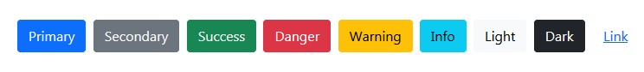

Рисунок 1 — Кнопки

|  |  |
| --- | --- |
|  | <button type="button" class="btn btn-primary">Primary</button>  <button type="button" class="btn btn-secondary">Secondary</button>  <button type="button" class="btn btn-success">Success</button>  <button type="button" class="btn btn-danger">Danger</button>  <button type="button" class="btn btn-warning">Warning</button>  <button type="button" class="btn btn-info">Info</button>  <button type="button" class="btn btn-light">Light</button>  <button type="button" class="btn btn-dark">Dark</button>  <button type="button" class="btn btn-link">Link</button> |

**Outline кнопки**

Для создания кнопки с контуром (без фона), необходимо использовать классы **btn** и **btn-outline-{theme} (рисунок 2)**.

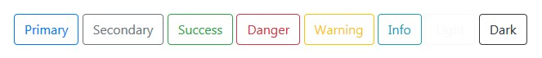

Рисунок 2 — Outline кнопки

|  |  |
| --- | --- |
|  | <button type="button" class="btn btn-outline-primary">Primary</button>  <button type="button" class="btn btn-outline-secondary">Secondary</button>  <button type="button" class="btn btn-outline-success">Success</button>  <button type="button" class="btn btn-outline-danger">Danger</button>  <button type="button" class="btn btn-outline-warning">Warning</button>  <button type="button" class="btn btn-outline-info">Info</button>  <button type="button" class="btn btn-outline-light">Light</button>  <button type="button" class="btn btn-outline-dark">Dark</button> |

**Хлебные крошки (Breadcrumbs)**

**Хлебные крошки (навигационные цепочки, breadcrumbs)** – это элемент интерфейса, предназначенный для создания дополнительной навигации по сайту.

Их основное назначение – это показать **текущее местоположение пользователя в иерархической структуре сайта и обеспечить навигацию по ней**.

Например, в интернет-магазине с помощью хлебных крошек можно очень наглядно показать в каком сейчас разделе находится посетитель, а также в какие более крупные секции этот раздел входит. При необходимости пользователь с помощью хлебных крошек может очень просто перейти в секцию, которая, например, на один или два уровня выше по иерархии чем текущая и посмотреть, из чего она состоит и что в ней есть. Это очень удобно.

Таким образом, **хлебные крошки – это ещё один вариант навигации, который помогает пользователям ориентироваться в структуре сайта и перемещаться по его страницам**.

В фреймворке Bootstrap создание хлебных крошек осуществляется с помощью компонента **Breadcrumb**. По сути этот компонент – это просто **набор стилей**, которые нужно добавить к определённой HTML разметке через классы (рисунок 3).

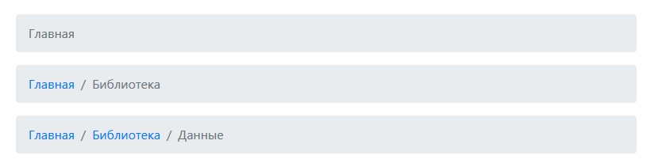

Рисунок 3 — Хлебные крошки

|  |  |
| --- | --- |
|  | <nav aria-label="breadcrumb">    <ol class="breadcrumb">      <li class="breadcrumb-item active" aria-current="page">Главная</li>    </ol>  </nav>    <nav aria-label="breadcrumb">    <ol class="breadcrumb">      <li class="breadcrumb-item"><a href="#">Главная</a></li>      <li class="breadcrumb-item active" aria-current="page">Библиотека</li>    </ol>  </nav>    <nav aria-label="breadcrumb">    <ol class="breadcrumb">      <li class="breadcrumb-item"><a href="#">Главная</a></li>      <li class="breadcrumb-item"><a href="#">Библиотека</a></li>      <li class="breadcrumb-item active" aria-current="page">Данные</li>    </ol>  </nav> |

**Выпадающие списки (Dropdowns)**

**Выпадающий список** – это элемент интерфейса, обычно представляющий собой некоторое меню, которое показывается только после того, как пользователь нажал на некоторый элемент или навёл на него курсор. В большинстве случаев в качестве такого элемента выступает кнопка или пункт меню. Для того чтобы указать что этот элемент имеет dropdown меню, обычно рядом с его содержимым отображается стрелка, направленная вниз.

Выпадающие элементы «построены» на сторонней библиотеке [Popper.js](https://popper.js.org/), которая обеспечивает динамическое позиционирование и определение размера окна просмотра. Обязательно включите **popper.min.js** перед JavaScript Bootstrap или используйте bootstrap.bundle.min.js / bootstrap.bundle.js, который содержит Popper.js. (рисунок 4)

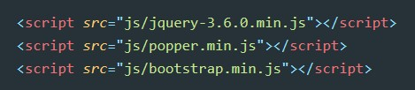

Рисунок 4 — Подключение JavaScript скриптов

В Bootstrap создание кнопки или ссылки с выпадающим меню начинается с создания обёртки (элемента div с классом dropdown).

Класс dropdown используется для установки этому элементу относительного позиционирования (position: relative).

Следующий шаг сводится в **добавление в эту обёртку двух элементов: кнопки или ссылки, и блока меню**.

После этого к кнопке нужно добавить атрибут data-toggle со значением dropdown.

Пример HTML кода для создания кнопки с выпадающим меню на Bootstrap 5 (рисунок 5):

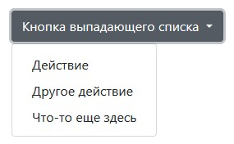

Рисунок 5 — Выпадающие списки

|  |  |
| --- | --- |
|  | <div class="dropdown">    <button class="btn btn-secondary dropdown-toggle" type="button" id="dropdownMenuButton" data-toggle="dropdown" aria-haspopup="true" aria-expanded="false">      Кнопка выпадающего списка    </button>    <div class="dropdown-menu" aria-labelledby="dropdownMenuButton">      <a class="dropdown-item" href="#">Действие</a>      <a class="dropdown-item" href="#">Другое действие</a>      <a class="dropdown-item" href="#">Что-то еще здесь</a>    </div>  </div> |

Выпадающие списки для кнопок через разделитель

На следующем примере показана возможность добавления выпадающего списка к кнопке c помощью дополнительной кнопки со стрелочкой, которая отделена от предыдущей кнопки с помощью разделителя. Для группирования (объединения) двух этих кнопок используется класс **.btn-group** (группа кнопок) (рисунок 6).

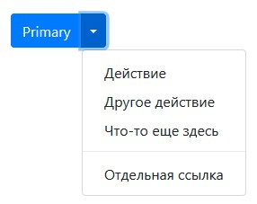

Рисунок 6 — Кнопка с разделителем

|  |  |
| --- | --- |
|  | <div class="btn-group">    <button type="button" class="btn btn-primary">Primary</button>    <button type="button" class="btn btn-primary dropdown-toggle dropdown-toggle-split" data-toggle="dropdown" aria-haspopup="true" aria-expanded="false">      <span class="sr-only">Переключатель выпадающего списка</span>    </button>    <div class="dropdown-menu">      <a class="dropdown-item" href="#">Действие</a>      <a class="dropdown-item" href="#">Другое действие</a>      <a class="dropdown-item" href="#">Что-то еще здесь</a>      <div class="dropdown-divider"></div>      <a class="dropdown-item" href="#">Отдельная ссылка</a>    </div>  </div> |

**Уведомления (Alerts)**

**Уведомления (alerts)** предназначены для выделения на веб-странице некоторой информации с целью привлечения к ней внимания пользователя. Наиболее часто данный компонент используют для отображения ошибок и предупреждений при валидации форм обратной связи на сайтах, а также для сигнализации об успехе её отправки.

Но применения компонента можно найти не только для информирования пользователя о его результатах взаимодействия с сайтом, но и, например, для того, чтобы просто выделить некоторый контент на сайте и тем самым привлечь его внимание к нему.

**Цветовая гамма уведомлений (alerts)** в Bootstrap:

* alert-success (сообщения об успешном выполнении какого-либо действия);
* alert-info (информационные сообщения);
* alert-warning (предупреждающие сообщения);
* alert-danger (сообщения об ошибки).

Кроме этих сообщений в Bootstrap 5 доступны ещё следующие: alert-primary, alert-secondary, alert-light и alert-dark.

Создание сообщения осуществляется посредством оборачивания необходимого текста, например, в элемент **div** и добавления **двух классов**. Первый класс (базовый) должен иметь название alert, а второй - alert-theme. Вместо слова **theme** во втором классе необходимо указать **тему** (цветовую гамму) сообщению.

Примеры уведомлений (рисунок 7):

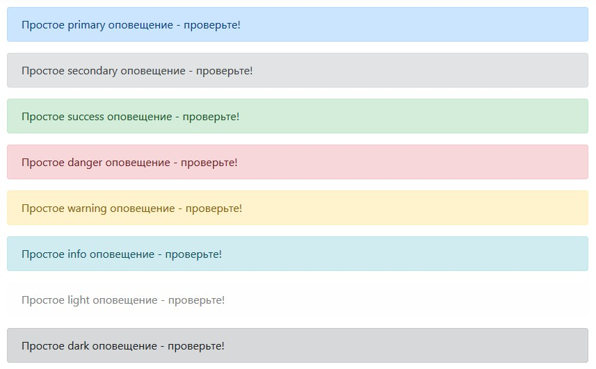

Рисунок 7 — Уведомления

|  |  |
| --- | --- |
|  | <div class="alert alert-primary" role="alert">    Простое primary оповещение - проверьте!  </div>  <div class="alert alert-secondary" role="alert">    Простое secondary оповещение - проверьте!  </div>  <div class="alert alert-success" role="alert">    Простое success оповещение - проверьте!  </div>  <div class="alert alert-danger" role="alert">    Простое danger оповещение - проверьте!  </div>  <div class="alert alert-warning" role="alert">    Простое warning оповещение - проверьте!  </div>  <div class="alert alert-info" role="alert">    Простое info оповещение - проверьте!  </div>  <div class="alert alert-light" role="alert">    Простое light оповещение - проверьте!  </div>  <div class="alert alert-dark" role="alert">    Простое dark оповещение - проверьте!  </div> |

**Закрытие (удаление) уведомлений**

Для добавления к сообщению кнопки со значком «крестика» необходимо:

* добавить к классам alert и alert-theme ещё класс alert-dismissible;
* в контент контейнера сообщения добавить кнопку (button) с атрибутами class="close" и data-dismiss="alert".

Закрытие сообщения в Bootstrap 3 и 4 реализуется с помощью JavaScript. Поэтому данный функционал требует наличие подключённого к странице js-скрипта этого фреймворка или его части (в Bootstrap 5 он содержится в файле **util.js**)

Класс alert-dismissible предназначен для позиционирования кнопки внутри сообщения и добавления к ней дополнительного отступа справа. Атрибут data-dismiss="alert" используется в качестве ключа, с помощью которого JavaScript добавляет к кнопке необходимый функционал.

Плагин jQuery и Bootstrap JS должны быть подключены, иначе при нажатии на кнопку крестик, уведомление закрываться не будет.

Сообщение с кнопкой "Закрыть" (рисунок 8):



Рисунок 8 — Уведомление с кнопкой

|  |  |
| --- | --- |
|  | <div class="alert alert-warning alert-dismissible fade show" role="alert">    <strong>Внимание!</strong> Вам следует проверить некоторые из этих полей.    <button type="button" class="close" data-dismiss="alert" aria-label="Close">      <span aria-hidden="true">&times;</span>    </button>  </div> |

**Аккордеон (Collapse)**

Аккордеон обычно применяется для **создания на сайте меню или навигации**, в которые необходимо поместить много контента и навигационные списки.

Плагин jQuery и Bootstrap JS должны быть подключены, иначе при нажатии на аккордеон, панель не будет разворачиваться и сворачиваться.

Следующий пример покажет вам, как создать аккордеон, используя компонент **collapse** (сворачивание) (рисунок 9):

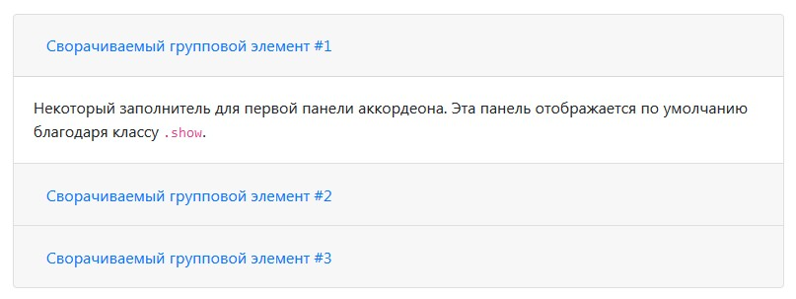

Рисунок 9 — Аккордеон

[?](http://web-verstka.ru/)

|  |  |
| --- | --- |
|  | <div class="accordion" id="accordionExample">    <div class="card">      <div class="card-header" id="headingOne">        <h2 class="mb-0">          <button class="btn btn-link btn-block text-left" type="button" data-toggle="collapse" data-target="#collapseOne" aria-expanded="true" aria-controls="collapseOne">            Сворачиваемый групповой элемент #1          </button>        </h2>      </div>        <div id="collapseOne" class="collapse show" aria-labelledby="headingOne" data-parent="#accordionExample">        <div class="card-body">          Некоторый заполнитель для первой панели аккордеона. Эта панель отображается по умолчанию благодаря классу <code>.show</code>.        </div>      </div>    </div>    <div class="card">      <div class="card-header" id="headingTwo">        <h2 class="mb-0">          <button class="btn btn-link btn-block text-left collapsed" type="button" data-toggle="collapse" data-target="#collapseTwo" aria-expanded="false" aria-controls="collapseTwo">            Сворачиваемый групповой элемент #2          </button>        </h2>      </div>      <div id="collapseTwo" class="collapse" aria-labelledby="headingTwo" data-parent="#accordionExample">        <div class="card-body">          Некоторый заполнитель для второй панели аккордеона. По умолчанию эта панель скрыта.        </div>      </div>    </div>    <div class="card">      <div class="card-header" id="headingThree">        <h2 class="mb-0">          <button class="btn btn-link btn-block text-left collapsed" type="button" data-toggle="collapse" data-target="#collapseThree" aria-expanded="false" aria-controls="collapseThree">            Сворачиваемый групповой элемент #3          </button>        </h2>      </div>      <div id="collapseThree" class="collapse" aria-labelledby="headingThree" data-parent="#accordionExample">        <div class="card-body">          И, наконец, заполнитель для третьей и последней панели аккордеона. По умолчанию эта панель скрыта.        </div>      </div>    </div>  </div> |

Атрибут data-toggle="collapse" необходимо добавить к элементу управления (например, кнопка или ссылка, нажав на которую вы хотите свернуть другой элемент, содержащий контент). А также необходимо указать какой именно элемент вы хотите свернуть, для этого необходимо добавить к элементу управления атрибутом data-target (для кнопки) или href (для ссылки) со значением идентификатора того элемента, который необходимо свернуть. И ещё не забудьте добавить класс .collapse к сворачиваемому элементу.

**Контрольные вопросы**

1. Как сделать синую кнопку?
2. Что такое хлебные крошки?
3. Для чего нужно подключать jquery, poper, bootstrap скрипты?
4. Какой класс нужно прописать для выпадающего списка?
5. Должны ли быть подключены jQuery и Bootstrap скрипты для аккордеона?